
เฉลยใบงานที่ 5 เรื่อง น้ำ แสง อากาศ กับการเจริญเติบโตของพืช
(ตอนที่ 1 น้ำกับการเจริญเติบโตของพืช)
ได้__________คะแนน
คะแนนเต็ม 10 คะแนน
วันที่________เดือน_______________พ.ศ.___________
ชื่อ_____________________________เลขที่______ชั้น__________

คำชี้แจง นักเรียนแต่ละกลุ่มปฏิบัติ ดังนี้
1. อ่านวิธีทำกิจกรรมการทดลองให้เข้าใจ 2. ตอบคำถามก่อนทำกิจกรรม
3. ทำกิจกรรมและบันทึกผล 4. ตอบคำถามหลังทำกิจกรรม

กิจกรรมที่ 2.2 น้ำ แสง อากาศ กับการเจริญเติบโตของพืช
ตอนที่ 1 น้ำกับการเจริญเติบโตของพืช
วัสดุอุปกรณ์

1. ต้นถั่วที่มีจำนวนต้น ขนาดของลำต้น และความสูงเท่ากัน ปลูกในกระป๋อง
หรือแก้วพลาสติก 2 ใบ
2. น้ำ 100 ลูกบาศก์เซนติเมตร
3. หลอดฉีดยา 1 อัน

วิธีทำ

1. นักเรียนแบ่งกลุ่ม แต่ละกลุ่มร่วมกันนำกระป๋องที่ปลูกต้นถั่ว กระป๋องละ 5 ต้น ทั้ง 2 ใบ
ไปตั้งไว้ใกล้กันในที่ที่มีแสงแดดส่องถึง
2. รดน้ำต้นถั่วในกระป๋องใบที่ 1 ทุกวัน วันละ 10 ลูกบาศก์เซนติเมตร โดยใช้หลอดฉีดยา
ส่วนต้นถั่วในกระป๋องใบที่ 2 ไม่ต้องรดน้ำ
3. สังเกตลักษณะของต้นถั่วทั้งสองกระป๋องทุกวัน จนครบ 10 วัน แล้วบันทึกผลการสังเกต

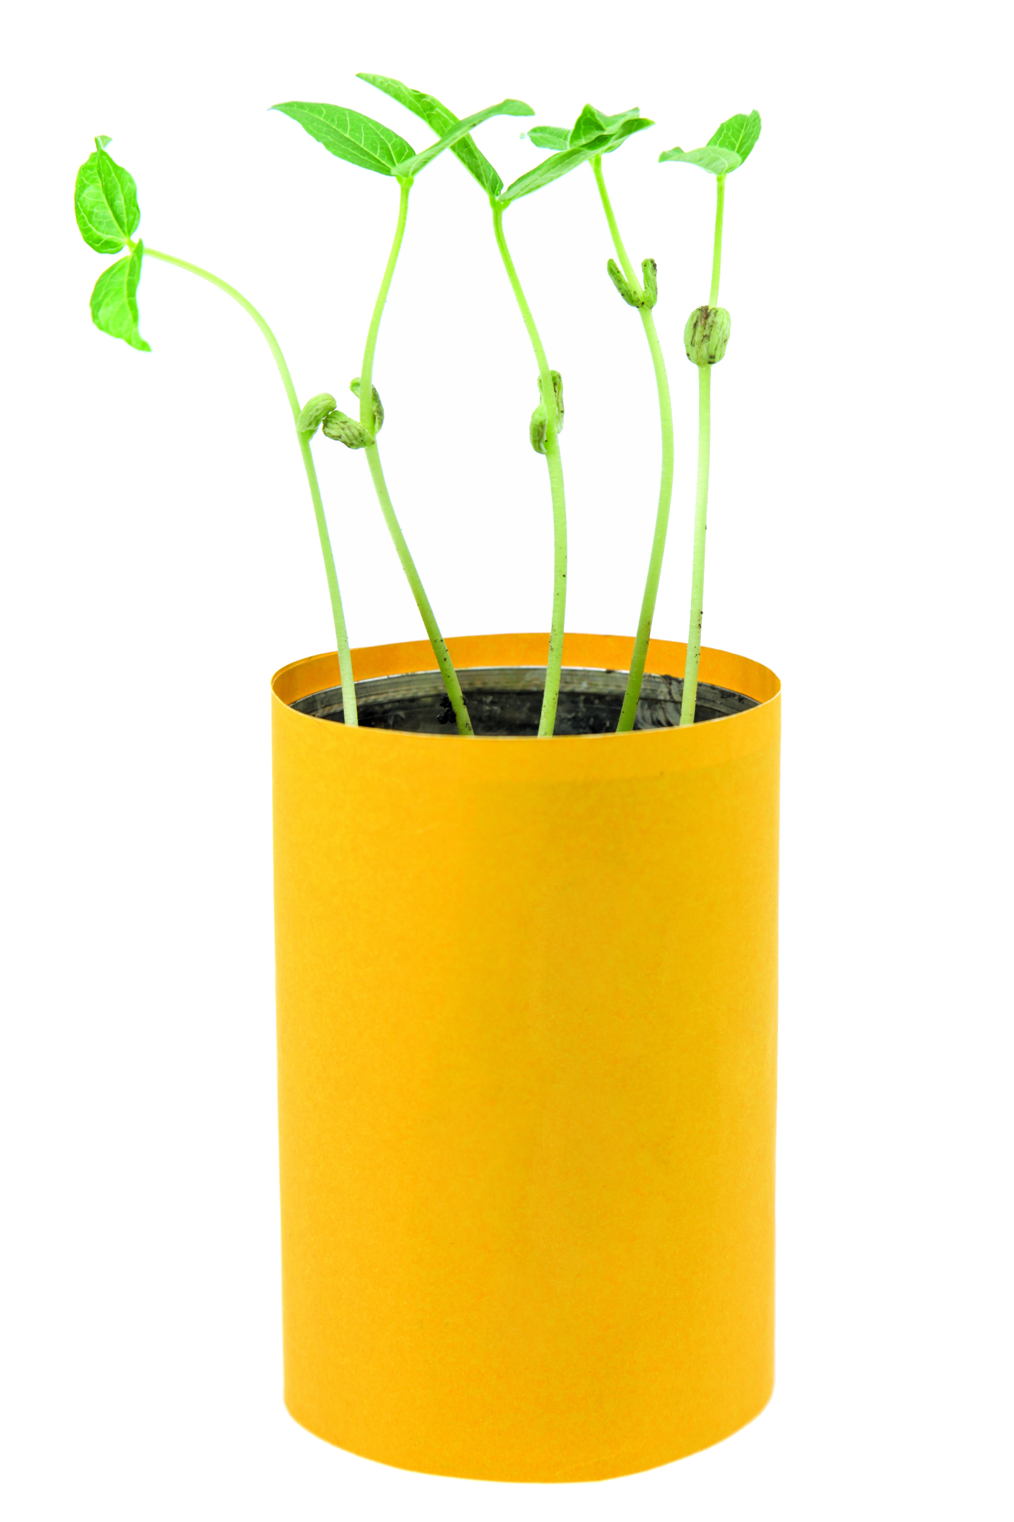
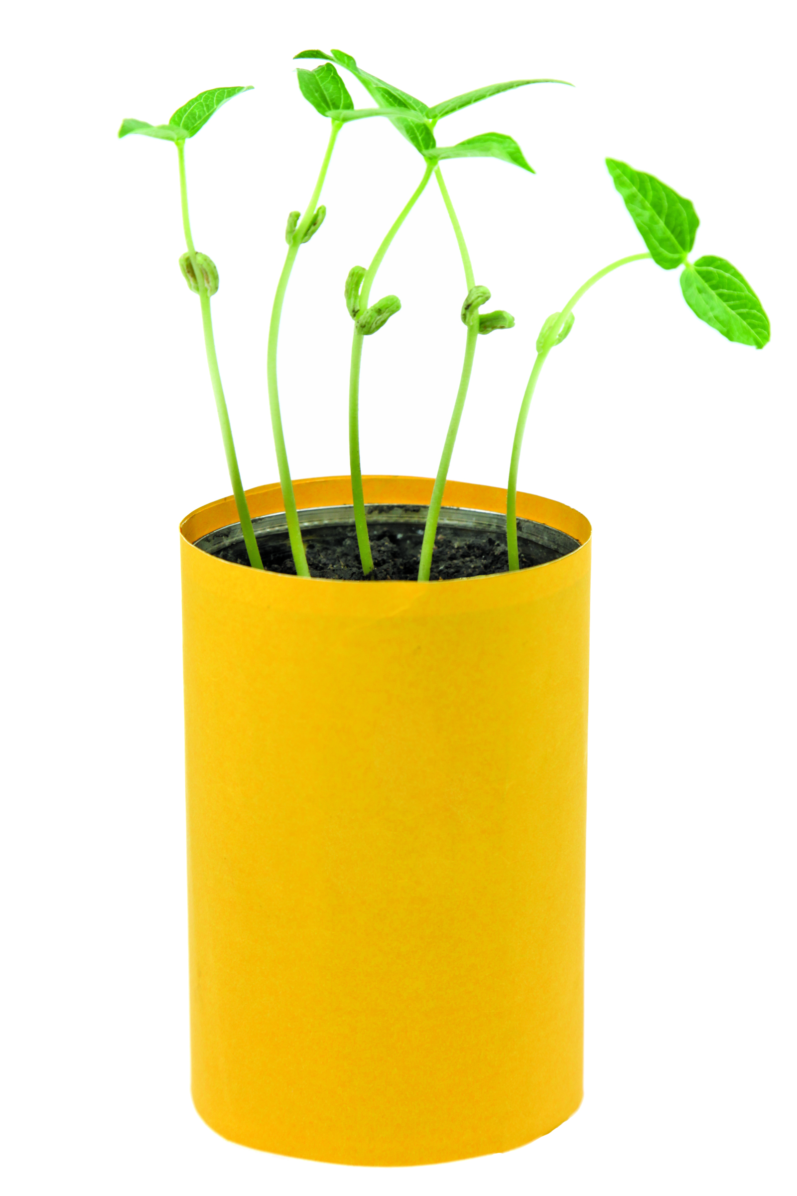
รดน้ำ
10 ลูกบาศก์เซนติเมตร


กระป๋องใบที่ 2
กระป๋องใบที่ 1
การทดลอง น้ำกับการเจริญเติบโตของพืช

คำถามก่อนทำกิจกรรม

1. ต้นถั่วเป็นสิ่งมีชีวิตหรือไม่ เพราะเหตุใด
(ต้นถั่วเป็นสิ่งมีชีวิต เพราะเจริญเติบโตได้ ต้องการอาหารและน้ำ มีการหายใจได้ ขับถ่ายได้
เคลื่อนไหวได้ สืบพันธุ์ได้ลูกที่มีลักษณะคล้ายคลึงกับต้นพ่อต้นแม่)

2. นักเรียนคิดว่าลักษณะของต้นถั่วในกระป๋องที่ได้รับน้ำและในกระป๋องที่ไม่ได้รับน้ำ
ต่างกันหรือไม่ อย่างไร
(แตกต่างกัน คือ ต้นถั่วที่ได้รับน้ำจะเจริญเติบโต มีใบสีเขียว ลำต้นใหญ่ และแข็งแรง
ส่วนต้นถั่วที่ไม่ได้รับน้ำจะเหี่ยวเฉา และตายในที่สุด)

3. การทดลองนี้มีวัตถุประสงค์อะไร
(เพื่อศึกษาว่า น้ำมีผลต่อการเจริญเติบโตและการดำรงชีวิตอยู่ของต้นถั่ว)

บันทึกผลการทำกิจกรรม

ตาราง ลักษณะของต้นถั่วเมื่อได้รับน้ำและไม่ได้รับน้ำในช่วงเวลา 10 วัน

ช่วงเวลา  ที่ทดลอง | ลักษณะของต้นถั่ว
ช่วงเวลา  ที่ทดลอง | ได้รับน้ำ | ไม่ได้รับน้ำ
1 | การบันทึกผล ลักษณะของต้นถั่วที่ได้รับน้ำและไม่ได้รับน้ำ นักเรียนสามารถสังเกตได้จากการดูสีของใบว่า มีสีเขียวหรือสีเหลือง หรือซีด  ดูลำต้นว่าแข็งแรงตั้งตรงหรือโค้งงอ และนับจำนวนใบที่สังเกต  ในแต่ละวัน
2
3
4
5
6
7
8
9
10

คำถามหลังทำกิจกรรม

1. หลังจาก 10 วัน ต้นถั่วที่ได้รับน้ำมีลักษณะอย่างไร
(ใบของต้นถั่วที่ได้รับน้ำจะยังสดอยู่ มีใบอ่อนแตกออกมาอีก ใบที่เป็นใบอ่อนจะเจริญเป็นใบแก่)

ต้นถั่วที่ไม่ได้รับน้ำมีลักษณะอย่างไร
(ใบของต้นถั่วที่ไม่ได้รับน้ำเลยจะค่อย ๆ เฉา และเหี่ยวตายในที่สุด)

2. สรุปผลการทดลองได้ว่าอย่างไร
(ถ้าพืชไม่ได้รับน้ำจะเฉา และถ้าไม่ได้รับน้ำต่อไปนาน ๆ จะตาย
ดังนั้น น้ำจึงเป็นสิ่งจำเป็นต่อการเจริญเติบโตและการดำรงชีวิตของพืช)

3. ต้นถั่วต้องการน้ำเพื่อการเจริญเติบโตและดำรงชีวิตหรือไม่ เพราะเหตุใด
(ต้นถั่วต้องการน้ำในการเจริญเติบโตและดำรงชีวิต เพราะต้นถั่วเป็นสิ่งมีชีวิต
ถ้าต้นถั่วไม่ได้รับน้ำจะเหี่ยวเฉาตาย)

4. ถ้าทำการทดลองต่อไปอีก 1 สัปดาห์จะได้ผลอย่างไร
(ต้นถั่วที่ได้รับน้ำจะเจริญต่อไปเรื่อย ๆ จนมีดอก
ส่วนต้นถั่วที่ไม่ได้รับน้ำจะตาย)
5. ถ้าพืชขาดน้ำจะเป็นอย่างไร
(จะเฉาและตายในที่สุด)

จงทำกิจกรรมอย่างรวมพลัง ด้วยความมุ่งมั่นและรับผิดชอบ
